Mục Lục

I.Xác định những người liên quan đến dự án 2

1. Xác định những người liên quan đến dự án (Stakeholders) 2

II. Lập câu hỏi phỏng vấn / Bảng hỏi 3

a) Dành cho người học 3

b) Dành cho giáo viên/biên soạn nội dung 3

c) Dành cho quản trị hệ thống 4

d) Dành cho nhà quản lý/nhà đầu tư 4

a) Người học 4

b) Giáo viên / Biên soạn nội dung 5

c) Quản trị hệ thống 5

d) Nhà quản lý / Nhà đầu tư 6

III. Thu thập tài liệu liên quan 6

IV. Viết user story và tiêu chí chấp nhận 10

V. Đặc tả yêu cầu 14

1. YÊU CẦU CHỨC NĂNG (FUNCTIONAL REQUIREMENTS) 14

1.1. YÊU CẦU CHO NGƯỜI DÙNG (USER) 14

1.2. YÊU CẦU CHO ADMIN 17

2. YÊU CẦU PHI CHỨC NĂNG (NON-FUNCTIONAL REQUIREMENTS) 19

2.1. Hiệu suất (Performance) 19

2.2. Bảo mật (Security) 19

2.3. Khả năng sử dụng (Usability) 19

2.4. Tương thích (Compatibility) 19

3. QUY TẮC NGHIỆP VỤ (BUSINESS RULES) 20

4. KIẾN TRÚC HỆ THỐNG 20

4.1. Các thành phần chính: 20

4.2. Luồng dữ liệu: 21

5. TIÊU CHÍ CHẤP NHẬN CHUNG 21

5.1. Định nghĩa "Hoàn thành" (Definition of Done): 21

5.2. Tiêu chí kiểm thử: 22

VI. Mô hình hóa yêu cầu 22

BÁO CÁO PHÂN TÍCH YÊU CẦU DỰ ÁN ENG-BUDDY

# I.Xác định những người liên quan đến dự án

## 1. Xác định những người liên quan đến dự án (Stakeholders)

1. **Người học (End Users)**
   * Học sinh, sinh viên, người đi làm cần học tiếng Anh.
   * Mong muốn: học nhanh, dễ hiểu, hiệu quả, cá nhân hóa.
2. **Giáo viên/Tư vấn học tập (Language Experts)**
   * Có thể tham gia xây dựng nội dung, kiểm duyệt từ điển, ví dụ, bài tập.
   * Mong muốn: nền tảng có công cụ quản lý học tập, dễ thêm nội dung.
3. **Nhà quản trị hệ thống (System Admin)**
   * Quản lý tài khoản, dữ liệu người dùng, hệ thống AI, bảo mật.
   * Mong muốn: hệ thống ổn định, dễ bảo trì, có báo cáo.
4. **Đội ngũ phát triển (Developers, AI Engineers, UI/UX Designers)**
   * Người xây dựng website, backend, AI chatbot, tích hợp từ điển và quiz.
   * Mong muốn: yêu cầu rõ ràng, công nghệ phù hợp, tài nguyên ổn định.
5. **Nhà đầu tư/Quản lý dự án**
   * Người tài trợ hoặc quản lý kế hoạch.
   * Mong muốn: dự án có lộ trình, chi phí hợp lý, mang lại giá trị cho người dùng.
6. **Đối tác tích hợp bên ngoài (Google API, AI API, dịch vụ cloud, thanh toán online)**
   * Được dùng cho tra cứu, xác minh dữ liệu, hỗ trợ chatbot.
   * Mong muốn: hệ thống tuân thủ bản quyền, dùng đúng API.

# II. Lập câu hỏi phỏng vấn / Bảng hỏi

## a) Dành cho người học

1. Bạn thường học tiếng Anh để phục vụ mục đích gì (thi cử, công việc, du lịch, giao tiếp…)?
2. Bạn muốn học theo cách nào nhất: từ điển, bài tập quiz, chatbot, hay kết hợp?
3. Khi tra cứu từ mới, bạn muốn có thêm thông tin gì (ví dụ, ngữ cảnh tiếng Việt, ví dụ thực tế, cách phát âm…)?
4. Bạn có mong muốn hệ thống gợi ý lộ trình học cá nhân không?
5. Bạn thường học trên thiết bị nào (PC, điện thoại, tablet)?
6. Bạn có sẵn sàng trả phí để dùng thêm tính năng nâng cao không?

## b) Dành cho giáo viên/biên soạn nội dung

1. Bạn muốn có công cụ nào để nhập hoặc chỉnh sửa nội dung học (từ vựng, quiz, bài đọc)?
2. Bạn có mong muốn hệ thống cho phép thống kê kết quả học của học viên không?
3. Bạn muốn chatbot AI hỗ trợ giải thích ngữ pháp ở mức nào (cơ bản, nâng cao, học thuật)?

## c) Dành cho quản trị hệ thống

1. Bạn cần theo dõi những loại dữ liệu nào (số lượng người dùng, tần suất học, lỗi hệ thống…)?
2. Bạn muốn phân quyền tài khoản (người học, giáo viên, admin) như thế nào?
3. Bạn muốn hệ thống có công cụ backup, khôi phục dữ liệu, và báo cáo không?

## d) Dành cho nhà quản lý/nhà đầu tư

1. Bạn mong muốn hệ thống ra mắt trong bao lâu (thời gian triển khai)?
2. Ngân sách dự kiến cho dự án là bao nhiêu?
3. Định hướng phát triển lâu dài: chỉ học miễn phí hay kết hợp trả phí (freemium)?
4. Bạn mong muốn đo lường thành công của dự án qua những chỉ số nào (số người dùng, mức độ gắn bó, doanh thu…)?

## a) Người học

1. **Bạn thường học tiếng Anh để phục vụ mục đích gì?**  
   → Mình chủ yếu học để giao tiếp trong công việc và du lịch, đôi khi cũng để chuẩn bị cho kỳ thi chứng chỉ.
2. **Bạn muốn học theo cách nào nhất: từ điển, bài tập quiz, chatbot, hay kết hợp?**  
   → Mình thích **kết hợp**: vừa có từ điển tra cứu nhanh, vừa có quiz để luyện tập, chatbot thì giúp luyện phản xạ giao tiếp.
3. **Khi tra cứu từ mới, bạn muốn có thêm thông tin gì?**  
   → Ngoài nghĩa tiếng Việt, mình muốn có **cách phát âm chuẩn**, **ví dụ thực tế trong hội thoại** và **gợi ý cụm từ đi kèm**.
4. **Bạn có mong muốn hệ thống gợi ý lộ trình học cá nhân không?**  
   → Có, mình muốn hệ thống theo dõi tiến độ và gợi ý bài học phù hợp với trình độ.
5. **Bạn thường học trên thiết bị nào?**  
   → Chủ yếu là **điện thoại**, vì tiện lợi. Lúc rảnh có thể dùng laptop.
6. **Bạn có sẵn sàng trả phí để dùng thêm tính năng nâng cao không?**  
   → Nếu tính năng thật sự hữu ích (ví dụ: phân tích lỗi, gợi ý học cá nhân sâu, nhiều tài liệu hơn), mình sẵn sàng trả phí gói hợp lý.

## b) Giáo viên / Biên soạn nội dung

1. **Bạn muốn có công cụ nào để nhập hoặc chỉnh sửa nội dung học?**  
   → Mình muốn có **bảng quản trị thân thiện**, dễ dàng nhập từ mới, soạn quiz, hoặc upload bài đọc kèm giải thích.
2. **Bạn có mong muốn hệ thống cho phép thống kê kết quả học của học viên không?**  
   → Có, rất quan trọng. Ví dụ: thời gian học, tiến bộ theo từng kỹ năng, và tỉ lệ hoàn thành quiz.
3. **Bạn muốn chatbot AI hỗ trợ giải thích ngữ pháp ở mức nào?**  
   → Tốt nhất là có **nhiều cấp độ**: cơ bản cho học viên mới, nâng cao cho học viên luyện thi, và học thuật cho nghiên cứu.

## c) Quản trị hệ thống

1. **Bạn cần theo dõi những loại dữ liệu nào?**  
   → Số lượng người dùng đăng ký, số người dùng hoạt động hằng ngày/tuần, tần suất học, lỗi hệ thống, và log truy cập.
2. **Bạn muốn phân quyền tài khoản như thế nào?**  
   → Nên có ít nhất 3 cấp: **Học viên, Giáo viên, Quản trị**. Trong đó giáo viên có quyền quản lý nội dung, admin có toàn quyền hệ thống.
3. **Bạn muốn hệ thống có công cụ backup, khôi phục dữ liệu, và báo cáo không?**  
   → Có, để đảm bảo an toàn dữ liệu và tránh mất mát khi có sự cố. Ngoài ra cần báo cáo định kỳ cho quản lý.

## d) Nhà quản lý / Nhà đầu tư

1. **Bạn mong muốn hệ thống ra mắt trong bao lâu?**  
   → Khoảng **6–9 tháng** để có bản MVP (phiên bản thử nghiệm) ra mắt người dùng.
2. **Ngân sách dự kiến cho dự án là bao nhiêu?**  
   → Tùy quy mô, có thể từ **2–3 tỷ đồng** cho giai đoạn đầu (bao gồm nhân sự, công nghệ, marketing).
3. **Định hướng phát triển lâu dài: chỉ học miễn phí hay kết hợp trả phí (freemium)?**  
   → Nên **freemium**: bản miễn phí để thu hút người dùng, bản trả phí để mở rộng tính năng nâng cao.
4. **Bạn mong muốn đo lường thành công của dự án qua những chỉ số nào?**  
   → Số lượng người dùng đăng ký mới mỗi tháng, **tỉ lệ giữ chân (retention)**, thời gian học trung bình, và doanh thu từ gói trả phí.

# III. Thu thập tài liệu liên quan

1. **QUY ĐỊNH VỀ WEBSITE HỌC TIẾNG ANH**

**Quy định pháp lý chung**

Website phải tuân thủ **Luật An toàn thông tin mạng** và **Luật An ninh mạng**: bảo mật thông tin cá nhân, không được lưu trữ hay chia sẻ trái phép  
Nếu có thu phí học trực tuyến cần đăng ký hoạt động với **Bộ Công Thương (Cổng thông tin quản lý hoạt động thương mại điện tử)**  
Nếu là **trung tâm ngoại ngữ trực tuyến** phải có giấy phép từ Sở Giáo dục và Đào tạo (theo Nghị định 222/2025/NĐ-CP)  
Giáo viên dạy tiếng Anh trực tuyến phải đạt chuẩn năng lực theo **Khung năng lực ngoại ngữ 6 bậc Việt Nam** (bậc 4 cho tiểu học, THCS, bậc 5 cho THPT, đại học)  
Nội dung học tập phải đảm bảo **chuẩn sư phạm**, không được sao chép vi phạm bản quyền tài liệu, sách, audio, video  
Hệ thống phải có **chính sách bảo mật** và **điều khoản sử dụng** công khai trên website

**Quy định về giao diện và nội dung**

Website phải có các trang cơ bản: Trang chủ (giới thiệu, slogan, thông tin nổi bật), Giới thiệu (lịch sử, giảng viên, cơ sở pháp lý), Khóa học (danh sách khóa học, lộ trình, học phí), Học viên (đăng ký, quản lý tài khoản, tiến trình học), Liên hệ (địa chỉ, email, hotline, bản đồ), Chính sách (quy định sử dụng, bảo mật, học phí hoàn trả)  
Giao diện phải thân thiện, hỗ trợ đa thiết bị (desktop, mobile, tablet)  
Cần có tính năng hỗ trợ học tập: tra từ điển, làm bài tập online, ghi âm luyện nói, AI chấm điểm

1. **Quy định về quản lý học viên**

Học viên cần đăng ký tài khoản và lưu trữ đầy đủ thông tin cá nhân để phục vụ cho việc quản lý  
Kết quả học tập, điểm số, tiến trình cần được lưu trữ và có thể xuất báo cáo  
Nếu có hợp tác quốc tế cần tuân thủ **Nghị định 86/2018/NĐ-CP** về liên kết giáo dục với nước ngoài

1. **MẪU BIỂU CHO WEBSITE HỌC TIẾNG ANH**

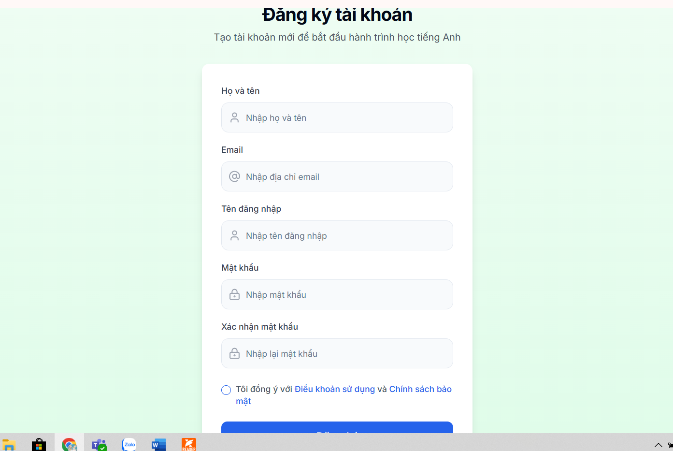

Ảnh 1: Biểu đăng ký tài khoản

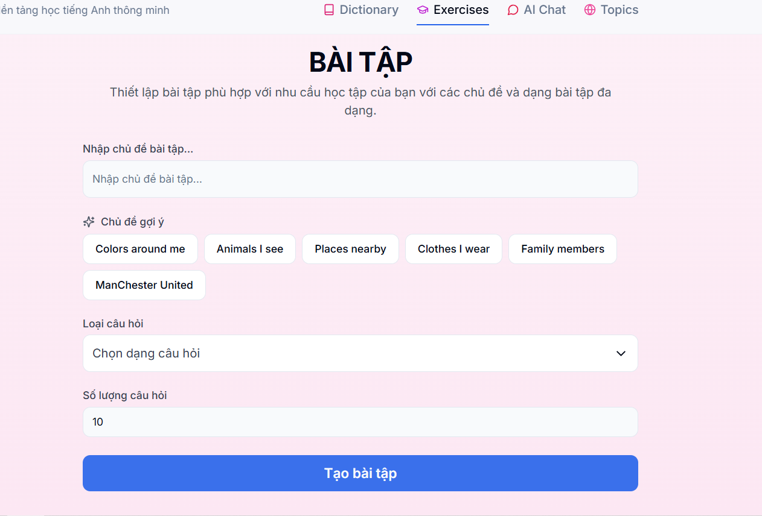

Ảnh 2: Biểu mẫu tạo bài tập

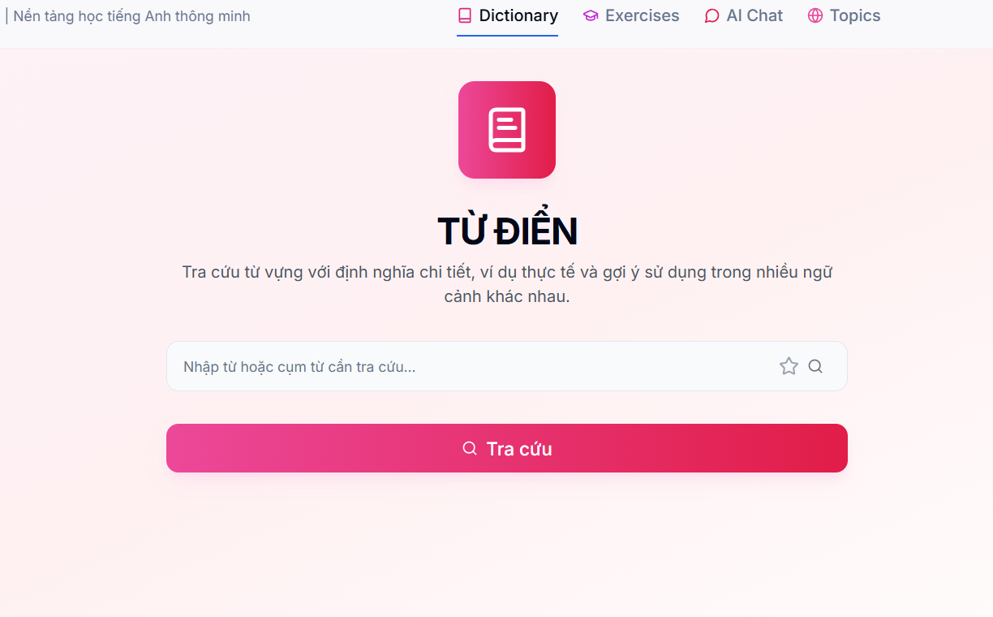Ảnh 3: Biểu mẫu tra cứu từ điển.

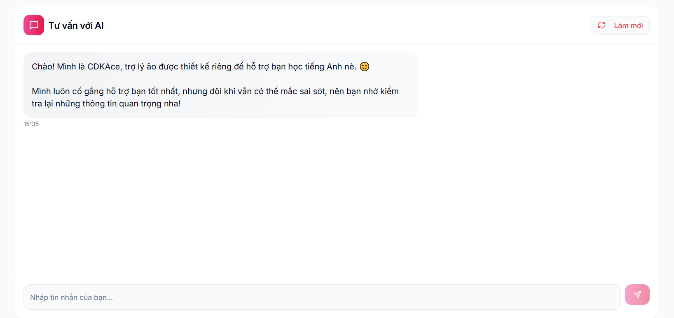

Ảnh 4: Biểu mẫu AI

# IV. Viết user story và tiêu chí chấp nhận

1. **Đăng nhập / Đăng ký**

**User Story**

Là một người dùng mới tôi muốn có thể đăng ký tài khoản bằng email hoặc số điện thoại để có thể sử dụng đầy đủ chức năng của ứng dụng  
Là một người dùng đã có tài khoản tôi muốn có thể đăng nhập bằng thông tin của mình để tiếp tục quá trình học tập mà không bị mất dữ liệu  
Là người dùng quên mật khẩu tôi muốn có chức năng khôi phục để có thể lấy lại tài khoản dễ dàng

**Acceptance Criteria**

Người dùng có thể nhập email và mật khẩu để đăng ký  
Email phải hợp lệ và chưa tồn tại trong hệ thống  
Mật khẩu phải tối thiểu 8 ký tự có chữ hoa chữ thường và số  
Khi đăng ký thành công hệ thống gửi email xác nhận  
Người dùng có thể đăng nhập bằng email và mật khẩu đã tạo  
Nếu nhập sai quá 5 lần tài khoản bị khóa tạm thời trong 15 phút  
Có tính năng quên mật khẩu và gửi email reset  
Sau khi đăng nhập hệ thống ghi nhớ trạng thái đến khi người dùng đăng xuất

1. **Tra từ điển**

**User Story**

Là một người học ngoại ngữ tôi muốn có thể tra nghĩa của từ cách phát âm và ví dụ sử dụng để hiểu từ vựng nhanh hơn  
Là một người học nâng cao tôi muốn tra cả cụm từ hoặc idiom để nắm rõ ngữ cảnh

**Acceptance Criteria**

Người dùng nhập từ hoặc cụm từ vào ô tìm kiếm  
Hệ thống hiển thị nghĩa tiếng Việt hoặc tiếng Anh, phiên âm, phát âm giọng bản ngữ UK và US, ví dụ sử dụng trong câu  
Nếu từ không có trong dữ liệu hệ thống gợi ý từ gần đúng  
Người dùng có thể lưu từ vựng vào từ điển cá nhân  
Người dùng có thể xem lại lịch sử tra cứu

1. **Luyện bài tập 4 kỹ năng (Nghe – Nói – Đọc – Viết)**

**User Story**

Là người học tiếng Anh tôi muốn luyện đủ 4 kỹ năng để cải thiện toàn diện  
Là người dùng bận rộn tôi muốn hệ thống gợi ý bài tập phù hợp với trình độ hiện tại

**Acceptance Criteria**

Với kỹ năng nghe người dùng được nghe file audio hoặc đoạn hội thoại, sau đó trả lời câu hỏi trắc nghiệm hoặc điền từ và hệ thống tự động chấm điểm hiển thị đáp án đúng  
Với kỹ năng nói người dùng có thể nhấn nút ghi âm để luyện phát âm hoặc luyện câu giao tiếp, hệ thống so sánh với giọng chuẩn bằng AI và chấm điểm theo độ chính xác và ngữ điệu  
Với kỹ năng đọc người dùng được cung cấp đoạn văn, hệ thống đưa ra câu hỏi kiểm tra ý chính và chi tiết, sau đó chấm điểm tự động  
Với kỹ năng viết người dùng nhập đoạn văn trả lời, AI phân tích ngữ pháp và từ vựng, đưa ra chấm điểm cùng gợi ý sửa lỗi

1. **Quản lý tài khoản & giao diện người dùng**

**User Story**

Là người dùng tôi muốn quản lý thông tin cá nhân như ảnh đại diện tên và mật khẩu để trải nghiệm cá nhân hóa  
Là người học tôi muốn theo dõi tiến trình học tập như số từ đã học và điểm trung bình để có động lực học tập  
Là người dùng nâng cao tôi muốn tùy chỉnh giao diện như chế độ sáng tối hoặc font chữ để thoải mái sử dụng

**Acceptance Criteria**

Người dùng có thể cập nhật avatar tên hiển thị và email  
Người dùng có thể đổi mật khẩu  
Hệ thống hiển thị tiến trình học tập bao gồm số từ vựng đã lưu, kết quả luyện tập bốn kỹ năng, biểu đồ tiến bộ theo thời gian  
Người dùng có thể chọn chế độ giao diện sáng hoặc tối  
Mọi thay đổi được lưu vào cơ sở dữ liệu và hiển thị lại khi đăng nhập

1. **Chức năng AI**

**User Story**

Là người học ngoại ngữ tôi muốn AI gợi ý từ hoặc câu theo ngữ cảnh để học nhanh và chính xác hơn  
Là người dùng luyện kỹ năng nói hoặc viết tôi muốn AI phản hồi tự động và góp ý sửa lỗi để cải thiện khả năng  
Là người bận rộn tôi muốn AI tạo lộ trình học tập cá nhân hóa để tiết kiệm thời gian

**Acceptance Criteria**

AI hỗ trợ nhận diện phát âm và so sánh với bản chuẩn  
AI chấm điểm bài viết và đưa ra nhận xét về ngữ pháp và từ vựng  
AI gợi ý bài học phù hợp với trình độ hiện tại của người dùng  
AI có khả năng trả lời câu hỏi bằng ngôn ngữ tự nhiên  
AI đưa ra phản hồi ngay sau mỗi bài tập

# V. Đặc tả yêu cầu

## 1. YÊU CẦU CHỨC NĂNG (FUNCTIONAL REQUIREMENTS)

### 1.1. YÊU CẦU CHO NGƯỜI DÙNG (USER)

**FR-001: Tra cứu từ điển**

**Mô tả:** Người dùng có thể tra cứu từ vựng tiếng Anh

* Người dùng nhập từ khóa vào ô tìm kiếm
* Dictionary Service xử lý yêu cầu tra cứu
* Dictionary Service lấy dữ liệu từ AI Model để cung cấp định nghĩa chi tiết
* Hiển thị kết quả bao gồm: nghĩa, phát âm, ví dụ, từ đồng nghĩa

**Acceptance Criteria:**

* Hỗ trợ tìm kiếm cả tiếng Anh và tiếng Việt
* Hiển thị kết quả trong vòng 2 giây
* Lưu lại lịch sử tìm kiếm của người dùng
* AI cung cấp định nghĩa contextual và ví dụ thực tế

**FR-002: Làm bài tập**

**Mô tả:** Người dùng thực hiện các bài tập học tiếng Anh

* Người dùng chọn loại bài tập (từ vựng, ngữ pháp, đọc hiểu)
* Exercise Service tạo bài tập phù hợp với trình độ
* Exercise Service kết nối với AI Model để tạo nội dung động và chấm điểm thông minh
* Người dùng hoàn thành bài tập và submit
* Kết quả được lưu và phân tích

**Acceptance Criteria:**

* Có ít nhất 5 loại bài tập khác nhau
* AI tự động tạo bài tập phù hợp với level người dùng
* Chấm điểm thông minh với feedback chi tiết từ AI
* Lưu tiến độ hoàn thành bài tập

**FR-003: Chat với AI / Luyện nói**

**Mô tả:** Người dùng trò chuyện với AI để luyện tập giao tiếp

* Người dùng gõ tin nhắn hoặc sử dụng giọng nói
* Consultation Service gửi câu hỏi đến AI Model
* AI Model trả lời và đưa ra gợi ý cải thiện
* Lưu lại cuộc hội thoại để xem lại

**Acceptance Criteria:**

* AI phản hồi trong vòng 3 giây
* Hỗ trợ cả text và voice input
* AI có thể sửa lỗi ngữ pháp và đưa ra gợi ý

**FR-004: Ghi âm, nhận diện giọng nói**

**Mô tả:** Người dùng luyện phát âm thông qua ghi âm

* Người dùng nhấn nút ghi âm và đọc theo văn bản cho sẵn
* Web Speech API xử lý file âm thanh
* Dữ liệu được lưu trực tiếp vào Supabase DB
* Đưa ra điểm số và feedback cụ thể

**Acceptance Criteria:**

* Ghi âm tối đa 60 giây
* Độ chính xác nhận diện > 85%
* Hiển thị điểm số và các lỗi phát âm cụ thể
* Lưu trữ audio files và kết quả phân tích trong database

**FR-005: Luyện nói theo chủ đề**

**Mô tả:** Người dùng luyện nói theo các chủ đề được định sẵn

* Hệ thống cung cấp danh sách chủ đề (gia đình, công việc, du lịch...)
* Người dùng chọn chủ đề và bắt đầu nói
* AI Model đánh giá nội dung và độ trôi chảy
* Đưa ra gợi ý cải thiện

**Acceptance Criteria:**

* Có ít nhất 10 chủ đề khác nhau
* Mỗi session luyện nói 3-5 phút
* AI đánh giá cả nội dung và phát âm

**FR-006: Xem tiến độ học tập**

**Mô tả:** Người dùng theo dõi quá trình học của mình

* Hiển thị thống kê điểm số các bài tập
* Biểu đồ tiến độ theo thời gian
* Danh sách từ vựng đã học và độ thành thạo
* Gợi ý bài học tiếp theo

**Acceptance Criteria:**

* Cập nhật real-time khi hoàn thành bài tập
* Xuất báo cáo tiến độ theo tuần/tháng
* Hiển thị thành tích và milestone đã đạt được

**FR-007: Đăng ký/Đăng nhập**

**Mô tả:** Người dùng tạo tài khoản và đăng nhập vào hệ thống

* Đăng ký bằng email hoặc social login
* Xác thực email sau khi đăng ký
* Đăng nhập với username/password
* Quên mật khẩu và reset password

**Acceptance Criteria:**

* Hỗ trợ đăng nhập Google, Facebook
* Email xác thực gửi trong vòng 1 phút
* Session timeout sau 24 giờ không hoạt động

### 1.2. YÊU CẦU CHO ADMIN

**FR-008: Quản lý nội dung**

**Mô tả:** Admin quản lý các nội dung học tập trên hệ thống

* Thêm, sửa, xóa bài học và bài tập
* Upload audio, video, hình ảnh
* Phân loại nội dung theo level (beginner, intermediate, advanced)
* Preview nội dung trước khi publish

**Acceptance Criteria:**

* Hỗ trợ upload file đa phương tiện (audio, video, image)
* Có chức năng draft và schedule publish
* Phân quyền chỉnh sửa nội dung

**FR-009: Quản lý người dùng**

**Mô tả:** Admin quản lý tài khoản và hoạt động của người dùng

* Xem danh sách tất cả user và thông tin cá nhân
* Khóa/mở khóa tài khoản
* Xem lịch sử học tập của từng user
* Gửi thông báo đến user

**Acceptance Criteria:**

* Tìm kiếm user theo email, tên, ID
* Export dữ liệu user ra Excel/CSV
* Gửi email thông báo hàng loạt

**FR-010: Xem báo cáo thống kê**

**Mô tả:** Admin xem các báo cáo và thống kê hệ thống

* Số lượng user active hàng ngày/tuần/tháng
* Thống kê bài học được học nhiều nhất
* Phân tích tiến độ học tập của user
* Báo cáo lỗi và feedback từ user

**Acceptance Criteria:**

* Dashboard hiển thị real-time analytics
* Export báo cáo ra PDF/Excel
* Filter dữ liệu theo khoảng thời gian

## 2. YÊU CẦU PHI CHỨC NĂNG (NON-FUNCTIONAL REQUIREMENTS)

### 2.1. Hiệu suất (Performance)

* **NFR-001:** Thời gian tải trang < 3 giây
* **NFR-002:** API response time < 2 giây
* **NFR-003:** AI response time < 5 giây
* **NFR-004:** Hỗ trợ đồng thời 500 người dùng online
* **NFR-005:** Uptime > 99.5% (downtime < 36 giờ/năm)

### 2.2. Bảo mật (Security)

* **NFR-006:** Mã hóa mật khẩu bằng bcrypt
* **NFR-007:** HTTPS cho tất cả kết nối
* **NFR-008:** JWT token có thời hạn 24 giờ
* **NFR-009:** Rate limiting: 100 request/phút/user
* **NFR-010:** Backup dữ liệu hàng ngày

### 2.3. Khả năng sử dụng (Usability)

* **NFR-011:** Responsive design trên mobile, tablet, desktop
* **NFR-012:** Hỗ trợ trình duyệt Chrome, Firefox, Safari, Edge
* **NFR-013:** Giao diện đa ngôn ngữ (Tiếng Việt, English)
* **NFR-014:** Accessibility chuẩn WCAG 2.1 Level AA
* **NFR-015:** Offline mode cho một số tính năng cơ bản

### 2.4. Tương thích (Compatibility)

* **NFR-016:** Hoạt động trên iOS Safari, Android Chrome
* **NFR-017:** Tương thích với Web Speech API
* **NFR-018:** Hỗ trợ file audio: MP3, WAV, OGG
* **NFR-019:** Database: Supabase PostgreSQL
* **NFR-020:** Deploy trên cloud platform (AWS/Vercel)

## 3. QUY TẮC NGHIỆP VỤ (BUSINESS RULES)

**BR-001: Phân level người dùng**

* Beginner: 0-30 điểm
* Intermediate: 31-70 điểm
* Advanced: 71-100 điểm

**BR-002: Điểm thưởng**

* Hoàn thành bài tập: +10 điểm
* Học liên tục 7 ngày: +50 điểm
* Đạt điểm A trong bài kiểm tra: +20 điểm

**BR-003: Giới hạn sử dụng**

* Free user: 10 bài tập/ngày, 5 lần chat AI/ngày
* Premium user: không giới hạn

**BR-004: Xóa dữ liệu**

* Dữ liệu user inactive > 2 năm sẽ được archived
* User có thể yêu cầu xóa toàn bộ dữ liệu cá nhân

## 4. KIẾN TRÚC HỆ THỐNG

### 4.1. Các thành phần chính:

* **UI Layer:** Giao diện người dùng (React/Vue.js)
* **Dictionary Service:** Xử lý tra cứu từ điển, kết nối AI Model
* **Exercise Service:** Quản lý bài tập, kết nối AI Model cho chấm điểm
* **Consultation Service:** Xử lý chat AI và tương tác, gửi câu hỏi đến AI Model
* **Web Speech API:** Nhận diện và xử lý giọng nói, lưu trực tiếp vào Supabase DB
* **AI Model:** Mô hình AI trung tâm phục vụ tất cả services
* **Supabase DB:** Cơ sở dữ liệu chính, nhận dữ liệu trực tiếp từ Web Speech API

### 4.2. Luồng dữ liệu:

1. User tương tác qua UI
2. UI phân phối request đến các Services tương ứng:
   * Dictionary Service → AI Model (tra từ)
   * Exercise Service → AI Model (tạo bài tập, chấm điểm)
   * Consultation Service → AI Model (chat, tư vấn)
   * Web Speech API → Supabase DB (lưu audio trực tiếp)
3. AI Model xử lý và trả kết quả về Services
4. Services trả kết quả về UI
5. UI hiển thị cho user

## 5. TIÊU CHÍ CHẤP NHẬN CHUNG

### 5.1. Định nghĩa "Hoàn thành" (Definition of Done):

* Code được review và test
* Unit test coverage > 80%
* Integration test pass
* Performance test đạt yêu cầu
* Security scan không có lỗi critical
* Documentation được cập nhật

### 5.2. Tiêu chí kiểm thử:

* Functional testing: Tất cả use case hoạt động đúng
* Performance testing: Đáp ứng NFR về hiệu suất
* Security testing: Không có vulnerability
* Usability testing: SUS score > 70
* Compatibility testing: Hoạt động trên các platform chính

# VI. Mô hình hóa yêu cầu

